SQL SERVER AUDIT

A continuación, se le muestra una serie de pasos que deberá realizar para configurar sql server Audit, para que SSMS grave un historial de las actividades de cada usuario a nivel de servidor y a nivel de bases datos. Los objetos, botones, menúes y opciones se muestran en negrilla y los campos de los formularios subrayados.

Auditoría a Nivel de Servidor

- En el explorador de objetos vaya a la sección de seguridad y en el apartado auditoría, presione clic secundario, en el menú contextual seleccione “nueva auditoría”
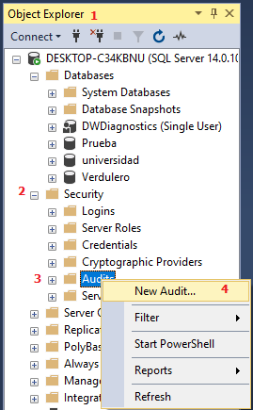

- Nos mostrará la siguiente pantalla, en la que debemos colocar un nombre a la auditoría, para el caso usaremos “Adit_Server_Level” y en la propiedad ruta de archivo establecemos la ruta en la que queremos que se guarde (lo mejor es definir una carpeta exclusiva previamente, pueden establecer la ruta de su agrado) y presionamos ok
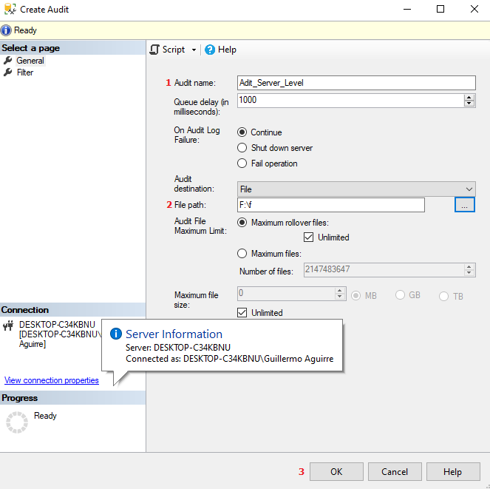
Nota: Opcionalmente puede presionar y así generar el script de la auditoría, para ejecutarlo desde el visor de consultas, con sólo cambiar los nombres y que le sirva indistintamente del servidor

- Con los pasos anteriores ya hemos creado nuestra auditoría general, sin embargo ahora debemos indicarle qué deseamos que audite en específico, así que iremos nuevamente al explorador de objetos y dentro de la carpeta seguridad iremos al folder especificaciones de auditoría de servidor, presionaremos clic derecho y en el menú contextual elegiremos primera opción nueva especificación de auditoría de servidor

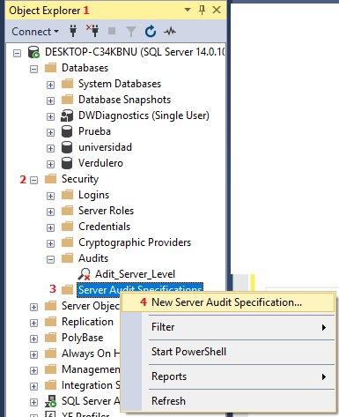

- Se abrirá la ventana de especificaciones de auditoría de servidor, en la que agregaremos los eventos sql que deseamos que audite, para ello debemos asignarle un nombre usaremos “Audit_Sql_Level”, en el campo auditoría, desplegamos las opciones y seleccionamos la auditoría que creamos en los pasos 1 y 2, posteriormente en la tabla acciones, especificaremos los eventos a auditar, no se listaran porque se muestran en la imagen que ilustra este paso, sólo debes dar clic y seleccionar. Cuando terminemos de listar las acciones presionamos ok. Clic aquí para información detallada de los ítems de la tabla.
Nota: Los cambios que se especifican en este paso tienen validez a nivel de servidor, por ejemplo pueden ser, pero no se limitan a: creación y eliminación de usuarios, cambios de permisos, cambios de roles.

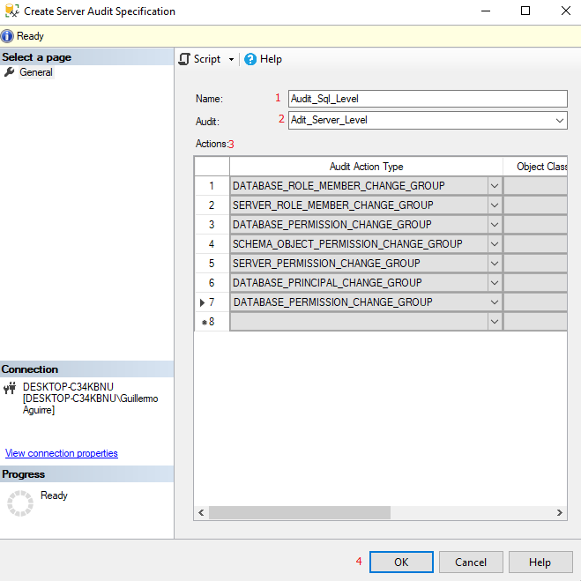
Nota: Opcionalmente puede presionar y así generar el script de la auditoría, para ejecutarlo desde el visor de consultas, con sólo cambiar los nombres y que le sirva indistintamente del servidor

- Ahora que las tenemos creadas bastará con habilitarlas para que estén activas en nuestro servidor, para ello, debemos dirigirnos a cada auditoría en el explorador de objetos y seleccionar habilitar auditoría.

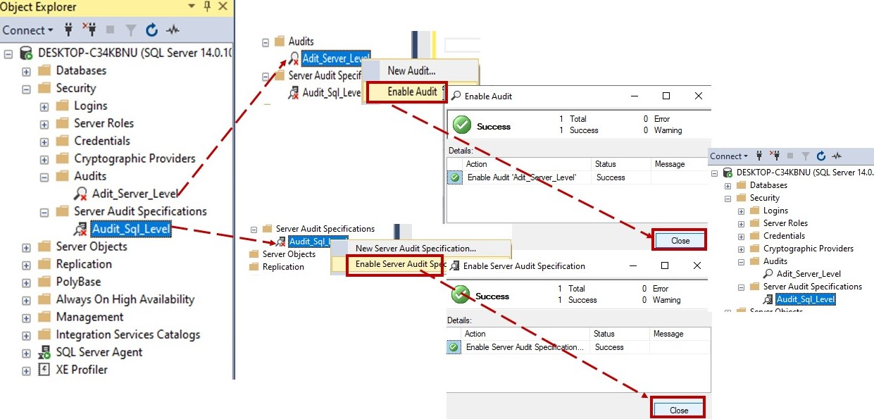

- Con lo anterior habría acabado nuestra auditoría en este paso crearemos un evento a nivel de servidor sólo para demostrar que la auditoría creada está funcionando correctamente. Vamos a crear un nuevo log, haremos uno muy simple, lo llamaremos operador y le asignaremos una contraseña solamente, sin especificar más detalles (esto es solamente con propósito de hacer pruebas, los logs deben ser creados según las políticas de la compañía o ajustados al proyecto en que estemos trabajando)

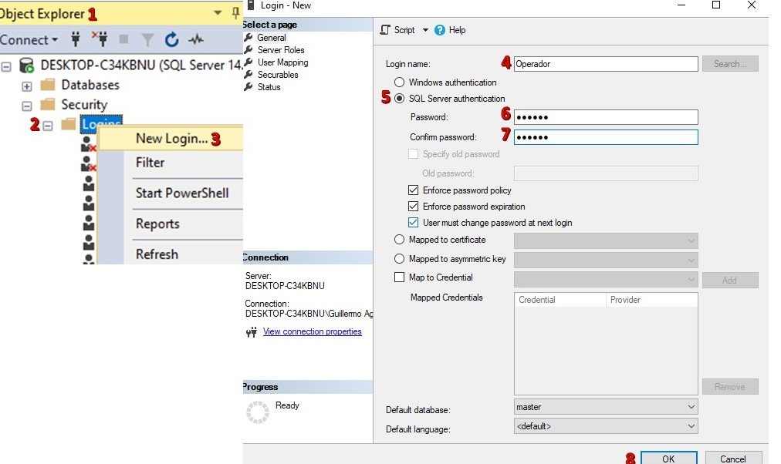

- Ahora vamos a comprobar que lo que hicimos en el paso 6 se haya registrado en nuestra auditoría, para ello en el explorador de objetos iremos a nuestra auditoría creada, haremos clic secundario sobre ella y en el menú contextual seleccionaremos.
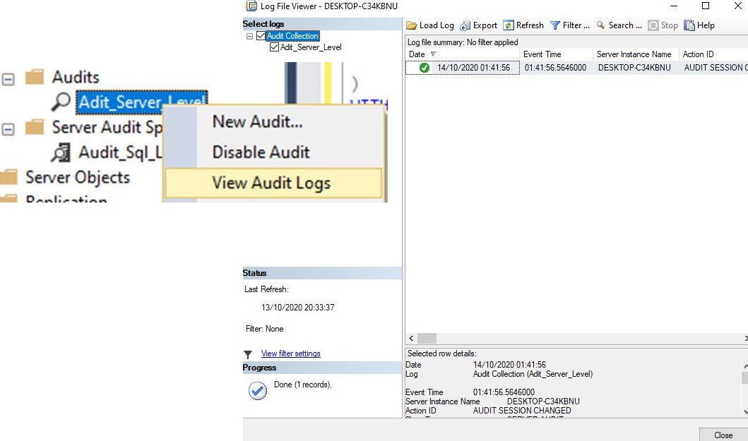

Se puede configurar una consulta combinado Transact Sql con XML para enviar las actualizaciones de la auditoría, se le proporciona un script que no es parte de este breve taller, pero que le puede ayudar a mejorar sus auditorías. Otra cosa que puede hacer es tomar el script e implementarlo en un trigger que se ejecute por ejemplo mensualmente, también se puede configurar para que almacene el archivo en la carpeta sincronizada con el servidor de cloud computing, de modo que siempre haya respaldo de las auditorías del servidor.
Ver script

Auditoría a Nivel de Base de Datos
Nota: Previamente descargue e importe la base de datos verdulero

- En el explorador de objetos, dentro de la carpeta Bases de datos seleccionamos la base datos que deseamos auditar y desplegamos sus objetos presionando el +, posteriormente nos dirigimos al folder seguridad ubicamos el vade especificaciones de auditoría de base de datos, presionamos clic secundario y seleccionamos la primera opción, nueva especificación de auditoría de base de datos

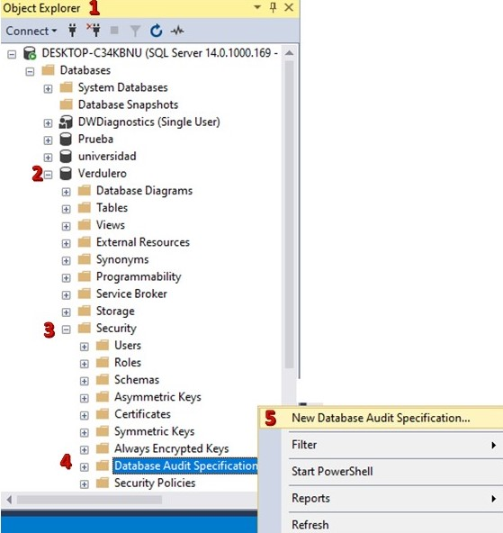

- Se abrirá la ventana de especificaciones de auditoría de base de datos, en la que agregaremos los eventos sql que deseamos que audite, para ello debemos asignarle un nombre usaremos “Audit_BD_Level”, en el campo auditoría, desplegamos las opciones y seleccionamos la auditoría que creamos en los pasos 1 y 2 del apartado anterior, posteriormente en la tabla acciones, especificaremos los eventos a auditar, no se listaran porque se muestran en la imagen que ilustra este paso, sólo debes dar clic y seleccionar. Cuando terminemos de listar las acciones presionamos ok.

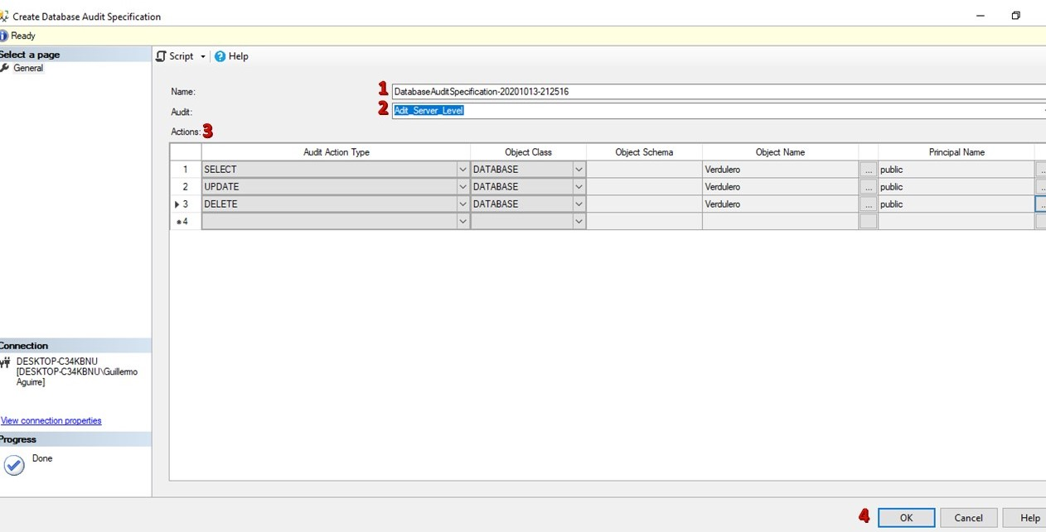

- Habilitar la auditoría que acabamos de agregar, desde el explorador de objetos le damos clic secundario y seleccionamos habilitar
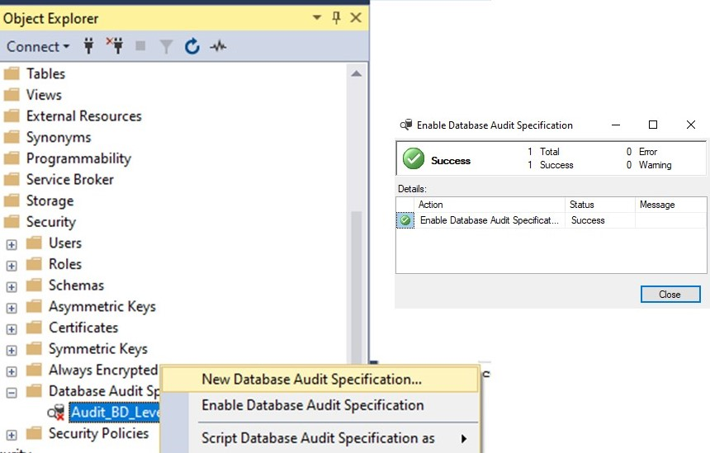
Para comprobar podemos ver nuevamente la auditoría de servidor y verán que ahí han quedado registradas todas nuestras acciones hasta este punto, pueden ejecutar sentencias sobre la base de datos y revisar nuevamente la auditoría y se darán cuenta que también las guarda

